nr pozycji | opis | ilość sztuk
Wszystkie szafki
Np. VOXTORP (Ikea) drzwi połysk biały
Fronty VOXTORP z białą powierzchnią o wysokim połysku.
VOXTORP to gładkie drzwi na wysoki połysk ze zintegrowanymi uchwytami.
Pokryte folią o wysokim połysku; łatwe w czyszczeniu. Głębokość uchwytu ułatwia otwieranie i zamykanie szuflady.
Drzwiczki można zamontować z prawej lub lewej strony.
Płyta pilśniowa
Folia plastikowa (min. 70% z recyklingu)Wysokowytrzymały laminat melaminowy
Krawędź z tworzywa
Cokoły:
Np. FÖRBÄTTRA (Ikea) - połysk biały
Do wszystkich szafek stojących cokół - połysk biały
Pokryte folią o wysokim połysku; łatwe w czyszczeniu.
Guma syntetyczna, Tworzywo polipropylenowe, Folia plastikowa
Półki w szafkach
Półka z melaminy z odporną na zarysowania powierzchnią
Konstrukcja półki o grubości18 mm jest wyjątkowo mocna.
Wsporniki do półki
Płyta wiórowa, folia melaminowa, Krawędź z tworzywa
Otwieracze np. UTRUSTA (Ikea)
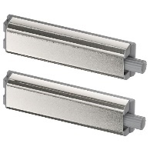
tworzywo acetalowe
stal, Matowe wykończenie pokryte niklem
stal
tworzywo poliamidowe
guma syntetyczna
poliester
Panele maskujące:
- Górne nad szafki wiszące
- Dolne na spód szafek wiszących
- Boczne na skrajne szafki
Kolor biały połysk pasujący do frontów szafek
Płyta wiórowa, folia, folia, Tworzywo ABS

Podane wymiary w opisach technicznych są przybliżone i przed podjęciem robót wymagana jest wizja lokalna w celu dokładnego zwymiarowania pomieszczeń.

1 | Szafka stojąca z szufladami (40x60x80 cm)  Szafka stojąca z szufladami i szufladami wewnętrznymi  Rozmiar 40x60 cm  Dzięki wbudowanym amortyzatorom, drzwi zamykają sie wolno, cicho i delikatnie.  W pełni wysuwane szuflady zapewniają dobrą widoczność i dostęp do zawartości.  Szuflady na cichobieżnych prowadnicach z blokadą  Drzwi domykają się automatycznie  Solidna konstrukcja obudowy; grubość 18 mm  Rozmiar po montażu  Należy uzupełnić nóżkami i cokołem  Front szuflady  Płyta pilśniowa, Lakier poliestrowy, Farba akrylowa  Obudowa szafki  Płyta wiórowa, folia melaminowa, Krawędź z tworzywa  Płyta pilśniowa, Farba akrylowa  Szuflada, niska  stal, Epoksydowa/poliestrowa powłoka proszkowa  Płyta wiórowa, folia melaminowa, folia melaminowa  Stal Galwanizowana  Szuflada, średnia/ szuflada, wysoka  stal, Epoksydowa/poliestrowa powłoka proszkowa  Stal Galwanizowana  Płyta wiórowa, folia melaminowa, folia melaminowa  Front szuflady, niski  Płyta pilśniowa, Farba akrylowa  szuflada, niska  Rozmiar po montażu  szuflada, średnia  Rozmiar po montażu  szuflada, wysoka  Rozmiar po montażu | 1
  Szerokość | 40.0 cm
  Głębokość | 61.6 cm
  Wysokość | 88.0 cm
  Obudowa, głębokość | 60.0 cm
  Obudowa, wysokość | 80.0 cm
  Szerokość | 36.4 cm
  Obudowa, szerokość | 40.0 cm
  Głębokość | 33.7 cm
  Wysokość | 7.8 cm
  Obudowa, głębokość | 37.0 cm
  Maksymalne obciążenie | 20 kg
  Szerokość | 76.4 cm
  Obudowa, szerokość | 80.0 cm
  Głębokość | 33.7 cm
  Wysokość | 14.4 cm
  Obudowa, głębokość | 37.0 cm
  Maksymalne obciążenie | 20 kg
  Szerokość | 76.4 cm
  Obudowa, szerokość | 80.0 cm
  Głębokość | 45.0 cm
  Wysokość | 21.2 cm
  Obudowa, głębokość | 45.0 cm
  Maksymalne obciążenie | 25 kg
2 | Szafka na zmywarkę o szerokości 45 cm  VOXTORP front do zmywarki połysk biały  Rozmiar 45x80 cm  Rozmiar po montażu  Płyta pilśniowa  Folia plastikowa (min. 70% z recyklingu)  Wysokowytrzymały laminat melaminowy  Krawędź z tworzywa | 1
  Szerokość | 44.7 cm
  System, wysokość | 80 cm
  System, szerokość | 45 cm
  Wysokość | 79.7 cm
  Grubość | 2.1 cm
3 | Szafka stojąca do zabudowy zlewu z szufladami i ślepym frontem (60x60x80 cm)  Rozmiar 60x60 cm  Dzięki wbudowanym amortyzatorom, drzwi zamykają się wolno, cicho i delikatnie.  W pełni wysuwana szuflada szafki stojącej/wysokiej z szufladami zapewnia dobrą widoczność i dostęp do zawartości.  Szuflada na cichobieżnych prowadnicach z blokadą  Szuflada domyka się automatycznie  Solidna konstrukcja obudowy; grubość 18 mm  Rozmiar po montażu  Należy uzupełnić nóżkami i cokołem  Front szuflady  Płyta pilśniowa, Lakier poliestrowy, Farba akrylowa  Szafka na piekarnik/pod zlew  Płyta wiórowa, folia melaminowa, Krawędź z tworzywa  Płyta pilśniowa, Farba akrylowa  stal, Epoksydowa/poliestrowa powłoka proszkowa  Szuflada, średnia/ szuflada, wysoka  stal, Epoksydowa/poliestrowa powłoka proszkowa  Stal Galwanizowana  Płyta wiórowa, folia melaminowa, folia melaminowa | 1
  Szerokość | 60.0 cm
  Głębokość | 61.6 cm
  Wysokość | 88.0 cm
  Obudowa, głębokość | 60.0 cm
  Obudowa, wysokosć | 80.0 cm
4 | Szafka stojąca z szufladami (40x60x80 cm)  Rozmiar 40x60 cm  Dzięki wbudowanym amortyzatorom, drzwi zamykają sie wolno, cicho i delikatnie.  W pełni wysuwane szuflady zapewniają dobrą widoczność i dostęp do zawartości.  Szuflady na cichobieżnych prowadnicach z blokadą  Drzwi domykają się automatycznie  Solidna konstrukcja obudowy; grubość 18 mm  Rozmiar po montażu  Należy uzupełnić nóżkami i cokołem  Front szuflady  Płyta pilśniowa, Lakier poliestrowy, Farba akrylowa  Obudowa szafki  Płyta wiórowa, folia melaminowa, Krawędź z tworzywa  Płyta pilśniowa, Farba akrylowa  Szuflada, niska  stal, Epoksydowa/poliestrowa powłoka proszkowa  Płyta wiórowa, folia melaminowa, folia melaminowa  Stal Galwanizowana  Szuflada, średnia/ szuflada, wysoka  stal, Epoksydowa/poliestrowa powłoka proszkowa  Stal Galwanizowana  Płyta wiórowa, folia melaminowa, folia melaminowa  Front szuflady, niski  Płyta pilśniowa, Farba akrylowa  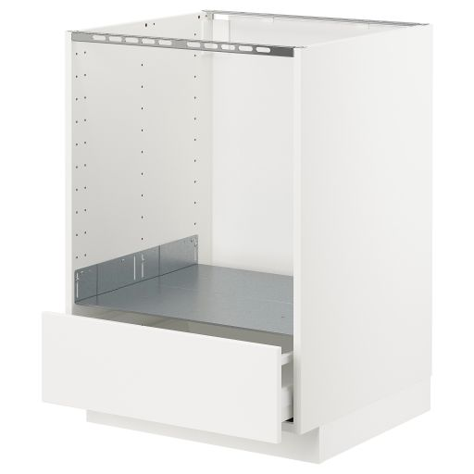 | 1
  Szerokość | 40.0 cm
  Głębokość | 61.6 cm
  Wysokość | 88.0 cm
  Obudowa, głębokość | 60.0 cm
  Obudowa, wysokość | 80.0 cm
5 | Szafka stojąca z szufladą do zabudowy piekarnika (60x60x80 cm)  Rozmiar 60x60 cm  Dzięki wbudowanym amortyzatorom, drzwi zamykają sie wolno, cicho i delikatnie.  W pełni wysuwane szuflady zapewniają dobrą widoczność i dostęp do zawartości.  Szuflady na cichobieżnych prowadnicach z blokadą  Drzwi domykają się automatycznie  Solidna konstrukcja obudowy; grubość 18 mm  Rozmiar po montażu  Należy uzupełnić nóżkami i cokołem  Front szuflady  Płyta pilśniowa, Lakier poliestrowy, Farba akrylowa  Szafka na piekarnik  Płyta wiórowa, folia melaminowa, Krawędź z tworzywa  Płyta pilśniowa, Farba akrylowa  stal, Epoksydowa/poliestrowa powłoka proszkowa  Szuflada, średnia  stal, Epoksydowa/poliestrowa powłoka proszkowa  Stal Galwanizowana  Płyta wiórowa, folia melaminowa, folia melaminowa  Wspornik piekarnika  Stal Galwanizowana  Front szuflady VOXTORP połysk biały  Płyta pilśniowa  Folia plastikowa (min. 70% z recyklingu)Wysokowytrzymały laminat melaminowy  Krawędź z tworzywa | 1
  Szerokość | 60.0 cm
  Głębokość | 61.6 cm
  Wysokość | 88.0 cm
  Obudowa, głębokość | 60.0 cm
  Obudowa, wysokosć | 80.0 cm
6 | Wysoka szafka do zabudowy ekspresu do kawy i wnęką na mikrofalówkę wolnostojącą (60x60x200 cm)  Rozmiar 60x60x240 cm  Rozstaw można dostosować do własnych potrzeb, półki regulowane. Otwory dostosowane do zakupionego sprzętu czyli ekspresu do kawy oraz kuchenki mikrofalowej.  Drzwiczki można zamontować z prawej lub lewej strony.  Solidna konstrukcja obudowy; grubość 18 mm  Zawiasy z zatrzaskami umożliwiają montaż drzwi bez śrub, a także ułatwiają zdejmowanie drzwi do czyszczenia.  Rozmiar po montażu  Regulacja wysokości, głębokości i szerokości zawiasu. Należy uzupełnić nóżkami i cokołem  Drzwi  Płyta pilśniowa, Lakier poliestrowy, Farba akrylowa  Szafka wysoka  Płyta wiórowa, folia melaminowa, Krawędź z tworzywa  Płyta pilśniowa, Farba akrylowa  Stała, wentylowana półka  Płyta wiórowa, folia melaminowa, Krawędź z tworzywa  stal, galwanizowane  Zawias z amortyzatorem do kuchni  stal, powłoka niklowa | 1
  Szerokość | 60.0 cm
  Głębokość | 61.6 cm
  Wysokość | 248.0 cm
  Obudowa, głębokość | 60.0 cm
  Obudowa, wysokość | 240.0 cm
7 | Szafka górna nad lodówkę (60x60x40 cm)  Drzwiczki można zamontować z prawej lub lewej strony.  Solidna konstrukcja obudowy; grubość 18 mm  Zawiasy z zatrzaskami umożliwiają montaż drzwi bez śrub, a także ułatwiają zdejmowanie drzwi do czyszczenia.  Rozmiar po montażu  Regulacja wysokości, głębokości i szerokości zawiasu.  Drzwi  Płyta pilśniowa, Lakier poliestrowy, Farba akrylowa  Rama szafki do lod/zamr  Płyta wiórowa, folia melaminowa, Krawędź z tworzywa  Płyta pilśniowa, Farba akrylowa  Zawias z amortyzatorem do kuchni  stal, powłoka niklowa | 1
  Szerokość | 60.0 cm
  Głębokość | 61.6 cm
  Wysokość | 40.0 cm
8 | Szafka ścienna z półkami (80x37x100 cm)  Rozmiar: 80x100 cm  Rozstaw można dostosować do własnych potrzeb, bo półki są regulowane.  Solidna konstrukcja obudowy; grubość 18 mm  Zawiasy z zatrzaskami umożliwiają montaż drzwi bez śrub, a także ułatwiają zdejmowanie drzwi do czyszczenia.  Rozmiar po montażu  Regulacja wysokości, głębokości i szerokości zawiasu.  Drzwi  Płyta pilśniowa, Lakier poliestrowy, Farba akrylowa  Obudowa szafki  Płyta wiórowa, folia melaminowa, Krawędź z tworzywa  Płyta pilśniowa, Farba akrylowa  Półka  Płyta wiórowa, folia melaminowa, Krawędź z tworzywa  Zawias z amortyzatorem do kuchni  stal, powłoka niklowa | 1
  Szerokość | 80.0 cm
  Głębokość | 38.6 cm
  Wysokość | 100.0 cm
9 | Szafka ścienna z półkami (60x37x100 cm)  Rozmiar 60x37x100cm  Rozstaw można dostosować do własnych potrzeb, bo półki są regulowane.  Drzwiczki można zamontować z prawej lub lewej strony.  Solidna konstrukcja obudowy; grubość 18 mm  Zawiasy z zatrzaskami umożliwiają montaż drzwi bez śrub, a także ułatwiają zdejmowanie drzwi do czyszczenia.  Rozmiar po montażu  Regulacja wysokości, głębokości i szerokości zawiasu.  Drzwi  Płyta pilśniowa, Lakier poliestrowy, Farba akrylowa  Obudowa szafki  Płyta wiórowa, folia melaminowa, Krawędź z tworzywa  Płyta pilśniowa, Farba akrylowa  Półka  Płyta wiórowa, folia melaminowa, Krawędź z tworzywa  Zawias z amortyzatorem do kuchni  stal, powłoka niklowa | 1
  Szerokość | 60.0 cm
  Głębokość | 38.6 cm
  Wysokość | 100.0 cm
10 | Szafka ścienna z półkami (40x37x100 cm)  Rozmiar 40x100 cm  Rozstaw można dostosować do własnych potrzeb, bo półki są regulowane.  Drzwiczki można zamontować z prawej lub lewej strony.  Solidna konstrukcja obudowy; grubość 18 mm  Zawiasy z zatrzaskami umożliwiają montaż drzwi bez śrub, a także ułatwiają zdejmowanie drzwi do czyszczenia.  Rozmiar po montażu  Regulacja wysokości, głębokości i szerokości zawiasu.  Drzwi  Płyta pilśniowa, Lakier poliestrowy, Farba akrylowa  Obudowa szafki  Płyta wiórowa, folia melaminowa, Krawędź z tworzywa  Płyta pilśniowa, Farba akrylowa  Półka  Płyta wiórowa, folia melaminowa, Krawędź z tworzywa  Zawias z amortyzatorem do kuchni  stal, powłoka niklowa | 1
  Szerokość | 40.0 cm
  Głębokość | 38.6 cm
  Wysokość | 100.0 cm
11 | Szafka ścienna z półkami (60x37x100 cm)  Rozmiar 60x37x100cm  Rozstaw można dostosować do własnych potrzeb, bo półki są regulowane.  Drzwiczki można zamontować z prawej lub lewej strony.  Solidna konstrukcja obudowy; grubość 18 mm  Zawiasy z zatrzaskami umożliwiają montaż drzwi bez śrub, a także ułatwiają zdejmowanie drzwi do czyszczenia.  Rozmiar po montażu  Regulacja wysokości, głębokości i szerokości zawiasu.  Drzwi  Płyta pilśniowa, Lakier poliestrowy, Farba akrylowa  Obudowa szafki  Płyta wiórowa, folia melaminowa, Krawędź z tworzywa  Płyta pilśniowa, Farba akrylowa  Półka  Płyta wiórowa, folia melaminowa, Krawędź z tworzywa  Zawias z amortyzatorem do kuchni  stal, powłoka niklowa | 1
  Szerokość | 60.0 cm
  Głębokość | 38.6 cm
  Wysokość | 100.0 cm
12 | Blat dąb/fornir (Głębokość: 63.5 cm, Grubość: 3.8 cm)  Do zamontowania w blacie zlew.  Blat pokryty grubym fornirem dębowym, wytrzymałym, naturalnym materiałem, którego powierzchnię można szlifować i wykończyć w razie potrzeby.  Konstrukcja warstwowa zwiększa stabilność i sprawia, że blat jest mniej podatny na wilgoć, dlatego ryzyko wygięcia, rozwarstwienia lub pęknięcia jest mniejsze niż w przypadku litego drewna.  Blat pokryty twardym olejem woskowym.  Gruby fornir dębowy, Olej akrylowy  Laminat  Płyta wiórowa | 1
13 | Panel ścienny na wymiar imit. dębu/laminat (Rozmiar 1 m²x1.3 cm)  Zabezpiecza ścianę przed zabrudzeniami i pozwala łatwo utrzymać w czystości.  Panel ścienny wykonywany na wymiar dopasowany na szerokość i długość między szafki górne, a dolne.  Panel musi być dopasowany z blatem i wykonany z takiego samego materiału.  Odporny na wysoką temperaturę, wodę, tłuszcz i brud, można go umieścić na ścianie za blatem kuchennym | 1
14 | Stół rozkładany, biały (120/180x80 cm)  Wymiary:  Minimalna długość: 120 cm  Maksymalna długość: 180 cm  Szerokość: 80 cm  Wysokość: 75 cm  Blat/ Blat dodatkowy:  Płyta wiórowa, okleina jesionowa, Farba akrylowa, okleina jesionowa  Rama spodnia:lita brzoza, Lita sosna, lity buk, okleina jesionowa, Farba akrylowa  Noga:sklejka, okleina jesionowa, Farba akrylowa  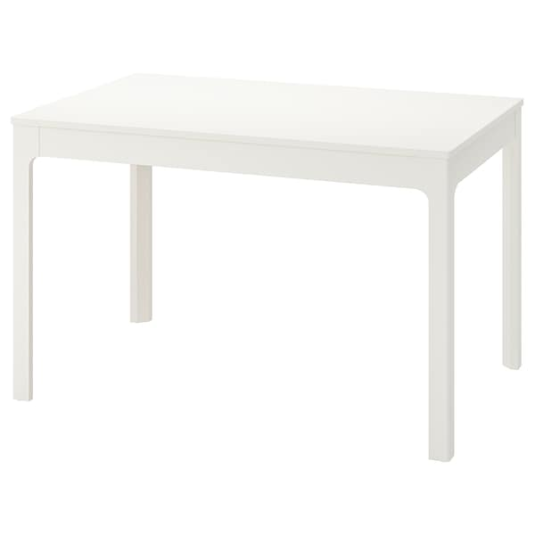  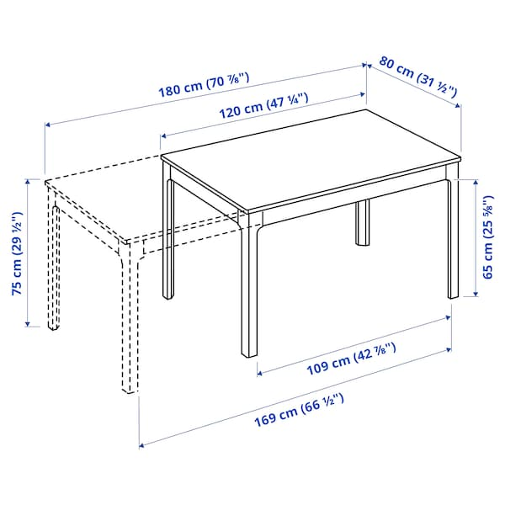  Powyższe parametry spełnia np. stół EKEDALEN, Ikea | 1
15 | Krzesła, białe wyściełane  Pokrycie/ Tkanina: 35% bawełna, 65% poliester (min. 90% z recyklingu)  Rama: lite drewno, Farba akrylowa  Siedzisko: Płyta pilśniowa, Pianka poliuretanowa 35 kg/m3  Obicie siedzenia: włóknina polipropylenowa  Wymiary  Szerokość: 45 cm  Głębokość: 51 cm  Wysokość: 95 cm  Szerokość siedziska: 45 cm  Głębokość siedziska: 39 cm  Wysokość siedziska: 48 cm  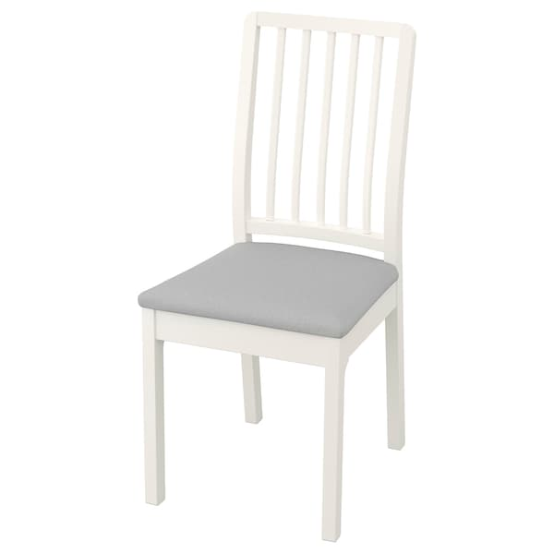  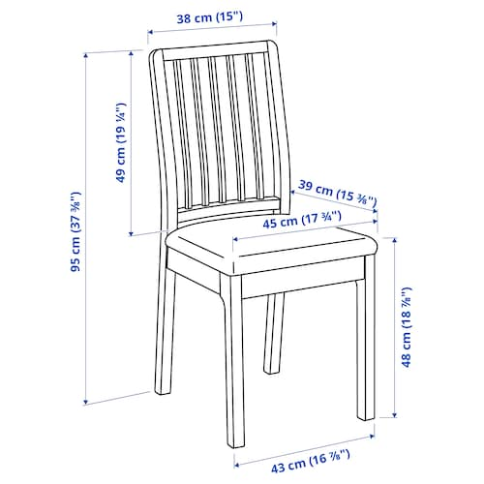  Powyższe parametry spełnia np. krzesło EKEDALEN, Ikea | 6
16 | Kosz z pokrywką (pojemność 10 litrów) do szafki pod zlew. Wentylowany  Wiadro/ Pokrywka/ Zawias/ Uszczelka: Tworzywo polipropylenowe  Dopasowany wymiarami do szafki pod zlew.  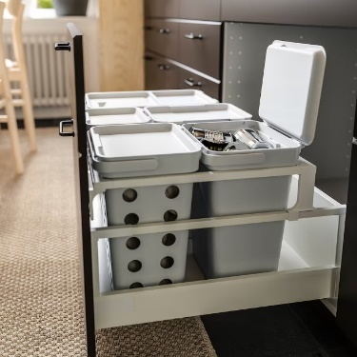  Powyższe parametry spełnia wentylowany kosz, Ikea | 4
17 | Oświetlenie regałowe LED nad szafkę górną nad lodówkę  Oświetlenie regałowe LED nad wysoką szafkę do zabudowy ekspresu do kawy i mikrofalówki  Oświetlenie regałowe LED niklowano:  Zastosowane nad szafką wiszącą o wymiarach: 60x40 cm (nad lodówkę) oraz nad Wysoką szafkę z półkami do zabudowy ekspresu do kawy i mikrofalówki o wymiarach 60x60x240 cm  Jednostka świecąca zawiera wbudowane lampy LEDA++ do A  Średnia klasa energetyczna A+  Można bezprzewodowo przyciemnić oświetlenie i łatwo dostosować je w zależności od wykonywanej czynności.  Daje skupione światło, odpowiednie do oświetlenia małych powierzchni.  Oświetlenie LED zużywa do 85% mniej energii.  Rozmiar po montażu  Można przyciemniać za pomocą pilota zdalnego  Wbudowana żarówka LED.  Barwa światła: ciepła biała (2700 Kelvin).Współczynnik oddawania barw (CRI):> 80.Żywotność źródła światła wynosi około 25 000 godzin.  Produkt ma oznaczenie CE.  stal, powłoka niklowa  aluminium  Poliwęglan  Powyższe parametry spełnia np. oświetlenie IKEA, Identyfikator modelu L1305 Urshult  Oświetlenie blatu LED (taśma LED pod szafkami górnymi)  Oświetlenie blatu LED opalowa biel Np. IRSTA (Ikea):  Panel osłania dolną część szafki wiszącej i rozprowadza nad blatem równomierne, pozbawione cienia światło.  Jednostka świecąca zawiera wbudowane lampy LEDA++ do A  Średnia klasa energetyczna A+  Można przyciemniać za pomocą pilota zdalnego.  Listwa dekoracyjna w zestawie.  Oświetlenie blatu kuchennego IRSTA musi przylegać do spodniej części szafki wiszącej.  Wbudowana żarówka LED.  Barwa światła: wschód słońca (3000 K).Oznaczenie IP21.Współczynnik oddawania barw (CRI):> 90.Żywotność źródła światła wynosi około 25 000 godzin. Jest to równowartość około 20 lat przy założeniu, że lampa jest włączona przez 3 godziny dziennie.  Produkt ma oznaczenie CE.  Anodowane, aluminium  tworzywo akrylowe  stal  Poliwęglan  Powyższe parametry spełnia np. IKEA, Identyfikator modelu L1714 IRSTA | 1
  Strumień światła | 100 lm
  Długość | 29 cm
  Szerokość | 7.4 cm
  Wysokość | 9.3 cm
  Długość kabla | 3.5 m
  Moc | 1.50 Wat
18 | Zmywarka pod zabudowę  Dane podstawowe  Wymiary (SxWxG) [cm] 44.8 x 81.5 x 55  Pojemność [kpl.] 9  Poziom emisji hałasu [dB] max.48  Zużycie energii na 100 cykli w programie EKO [kWh] max. 78  Zużycie wody na cykl w programie Eco [l/cykl] max. 9.5  Połowa załadunku Tak  Parametry  Rodzaj zmywarki Zmywarka do zabudowy  Techniczne  Pojemność [kpl.] 9  Bezpieczeństwo użytkowania Zabezpieczenie przed zalaniem  Zabezpieczenie przed zalaniem Tak  Wykonanie dna zmywarki Stal nierdzewna  Poziom emisji hałasu [dB] max. 48  Panel sterujący  Rodzaj panelu sterowania Ukryty  Wskaźnik braku nabłyszczacza Tak  Wskaźnik braku soli Tak  Wyświetlacz elektroniczny Tak  Efektywność energetyczna  Klasa suszenia A  Klasa zmywania A  Klasa emisji hałasu C  Nowa klasa energetyczna F  Zużycie energii na 100 cykli w programie EKO 78 kWh = 60.06 zł  Funkcje  Opóźnienie startu pracy Tak  Sterowanie Elektroniczne  Funkcje dodatkowe Asystent Dozowania, Dodatkowe suszenie, Innowacyjny 3-częściowy system filtrów, Sensor załadunku, System ochrony szkła  Połowa załadunku Tak  Programy  Programy zmywania 1 godzina 65C, Automatyczny 45-65C, Eco 50°C, Garnki 70C, Program Ulubione  Liczba programów 5  Temperatury  Temperatury zmywania 45/50/65/70  Kosz  Kosz dolny 2 składane podpórki na talerze, Kosz na sztućce  Kosz górny 2 półki na filiżanki, Regulowana wysokość  Powyższe wymagania spełnia np. zmywarka pod zabudowę Zmywarka BOSCH SPV2IKX11E | 1
19 | Ochraniacz podłogi pod zmywarkę  Chroni podłogę w razie zalania i odprowadza wodę spod cokołu, aby natychmiast można było zauważyć wyciek.  Ochraniacz podłogi kieruje wodę na przednią krawędź/cokół zmywarki/szafki, dzięki czemu można natychmiast wykryć nieszczelność i naprawić ją zanim dojdzie do zniszczenia.  Tworzywo polipropylenowe  tworzywo PET (politereftalan etylenowy) | 1
20 | Zlewozmywak jednokomorowy  Typ wpuszczany w blat  Wymiary (szer. x głęb.) 760 x 440 mm  Wycięcie 740 x 420 mm  Wykonanie granit  Kolor czarny  Liczba komór 1  Ociekacz bez odpływu  Otwór na baterię tak  Liczba podfrezowanych otworów 2 x 35 mm  Odpływ / zawór zawór zatyczkowy z sitkiem 3,5 cala  Zlewozmywak odwracalny tak  Wymiary komór :  Komora 1 344 x 367 x 150 mm  Minimalna szerokość podbudowy 50 cm  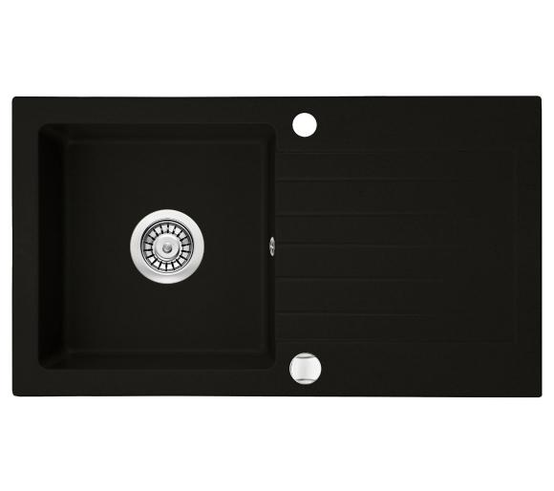  Powyższe wymagania spełnia np. zlewozmywak DEANTE Zorba ZQZ N113 Czarny | 1
21 | Bateria zlewozmywakowa  Typ stojąca  Rodzaj baterii jednodźwigniowa  Wykonanie korpusu stal szlachetna  Kolor czarny  Bateria termostatyczna nie  Wyciągana wylewka nie  Wysokość korpusu 353 mm  Wysokość wylewki 255 mm  Zasięg wylewki 185 mm  Otwór montażowy 35 mm  Funkcje dodatkowe bateria wysokociśnieniowa, ceramiczna głowica, obrotowa wylewka, perlator  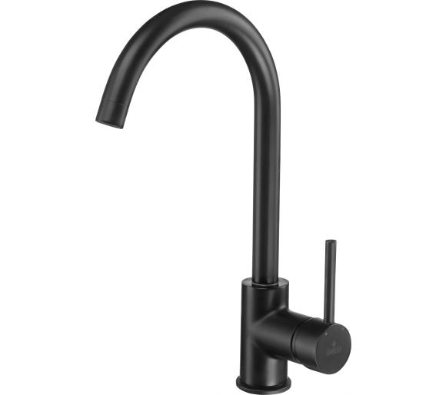  DEANTE Milin BEU B62M Czarny 1 szt. (specyfikacja w załączeniu) | 1
22 | Piekarnik do zabudowy  Wymiary (SxWxG) [cm]: 59.4 x 59.5 x 54.8  Pojemność [l]: 71  Wykonanie wnętrza piekarnika: Emalia GranitEmail  Sterowanie: Elektroniczne  Rodzaj piekarnika: Elektryczny  Kolor frontu: Czarny  Czyszczenie piekarnika  Hydroliza, Katalityczna tylnia ściana  Moc przyłączeniowa [kW] 3.4  Napięcie zasilania [V] 220-240  Klasa energetyczna A  Wskaźnik efektywności energetycznej [%] 95.3  Zużycie energii przy grzaniu konwencjonalnym (kWh) max. 0.97  Zużycie energii przy grzaniu wymuszonego obiegu powietrza (kWh) max. 0.81  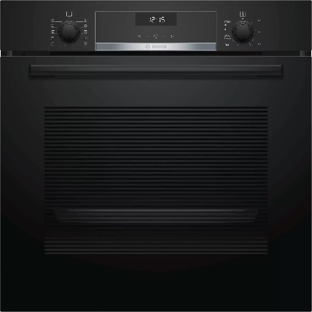  Powyższe parametry spełnia np. piekarnik do zabudowy BOSCH HBT537FB0 Elektryczny Czarny A | 1
23 | Ekspres do kawy do zabudowy  Wymiary (szer. x wys. x głęb.) 59,4 x 45,5 x 37,5 cm  Typ ekspresu automatyczny  Ciśnienie 19 barów  Moc 1600 W  Rodzaj kawy ziarnista, mielona  System spieniający mleko dysza spieniająca z regulacją emisji pary  Regulacja mocy kawy tak  Regulacja ilości zaparzanej kawy tak  Wbudowany młynek tak  Pojemność zbiornika na wodę 2,4 litra  Pojemność zbiornika na kawę 500 g  Sterowanie elektroniczne  Kolor frontu srebrno-czarny  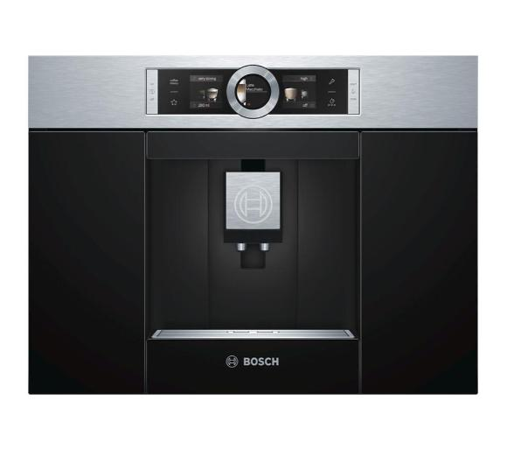  Powyższe parametry spełnia ekspres do zabudowy BOSCH CTL636ES1 | 1

